7 kwietnia 2020 klasa 6B

Temat: Zapisywanie równań –utrwalenie wiadomości.

Cele lekcji:
- czyta ze zrozumieniem prosty tekst zawierający informacje liczbowe;
- dostrzega zależności między podanymi informacjami;
- stosuje oznaczenia literowe nieznanych wielkości liczbowych i zapisuje proste wyrażenie algebraiczne lub równanie na podstawie informacji osadzonych w kontekście praktycznym

Dziś dalej ćwiczymy zapisywanie równań.
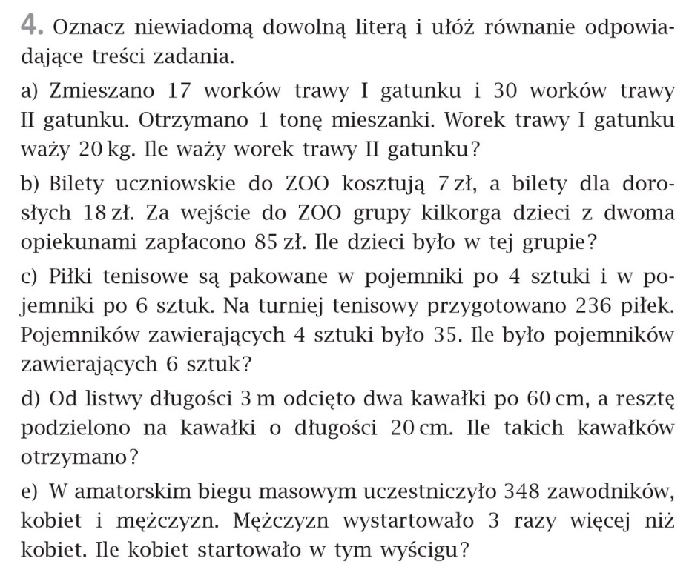
Podręczni zad.4 str.195

- 17 * 20kg + 30 * x = 1000kg, 1 tona = 1000kg, x – waga worka trawy II gatunku
- x * 7zł + 2 * 18zł = 85 zł, x – ilość dzieci
- 4 * 35 + 6 * x = 236 x – ilość pojemników zawierających 6 sztuk
- (300cm – 2 * 60cm) : 20cm = x 3m = 300 cm, x – ilość kawałków
- x + 3x = 348 x – ilość kobiet, 3x – ilość mężczyzn
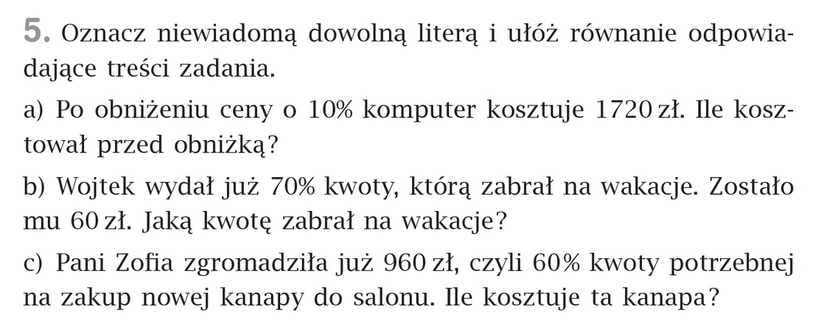
zad.5 str.196

- x – 10%*x = 1720 x – cena komputera przed obniżką
- x – 70% * x = 60 lub 30% * x =60 x – kwota zabrana na wakacje
- 60% * x = 960 x – cała kwota potrzebna na zakup kanapy

Samodzielnie proszę wykonać z ćwiczeń zad. 3 str.83 oraz zad. 4,5 str. 84

